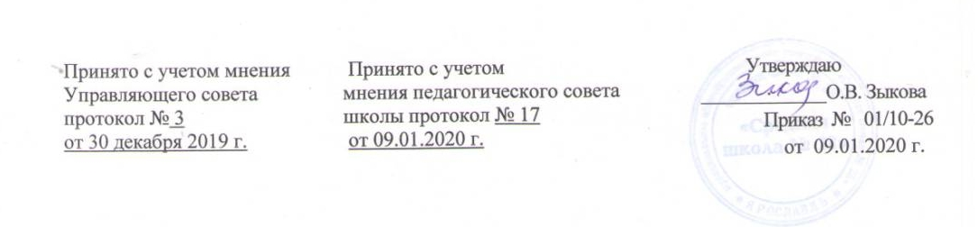Положение о совете родителей
в муниципальном общеобразовательном учреждении «Средняя школа №28»

1. Общие положения
- Настоящее положение регламентирует деятельность совета родителей общеобразовательного учреждения, являющегося органом самоуправления общеобразовательного учреждения.
- Положение о совете родителей принимается на совете родителей, утверждается и вводится в действие приказом по общеобразовательному учреждению. Изменения и дополнения в настоящее положение вносятся в таком же порядке.
- Совет родителей (далее по тексту - совет) возглавляет председатель. Совет подчиняется и подотчетен общешкольному родительскому собранию. Срок полномочий совета 1 год (или ротация состава совета проводится ежегодно на 1/3).
- Для координации работы в состав совета кроме директора входит председатель Совета школы.
- Деятельность совета осуществляется в соответствии с Конвенцией ООН о правах ребенка, действующим законодательством Российской Федерации в области образования, Уставом общеобразовательного учреждения и настоящим положением.

2. Основные задачи
Основными задачами совета являются:
- Содействие руководству общеобразовательного учреждения:
- в охране жизни и здоровья учащихся,
- в защите законных прав и интересов учащихся;
- в организации и проведении общешкольных мероприятий;
- в развитии материально- технической базы.
- Организация работы с родителями (законными представителями) учащихся общеобразовательного учреждения по разъяснению их прав и обязанностей, значению всестороннего воспитания ребенка в семье.

3. Функции совета родителей
Совет родителей:
- Содействует обеспечению оптимальных условий для организации образовательного процесса (оказывает помощь в части подготовки наглядных методических пособий).
- Координирует деятельность классных комитетов.
- Проводит разъяснительную и консультативную работу среди родителей (законных представителей) учащихся об их правах и обязанностях.
3.4. Участвует в подготовке общеобразовательного учреждения к новому учебному году.
3.5. Совместно с руководством общеобразовательного учреждения контролирует организацию качества питания учащихся, медицинского обслуживания.
3.6. Оказывает помощь руководству общеобразовательного учреждения в организации и проведении общешкольных родительских собраний.
3.7. Рассматривает обращения в свой адрес, а также обращения по вопросам, отнесенным настоящим положением к компетенции комитета, по поручению руководителя общеобразовательного учреждения.
3.8. Обсуждает локальные акты общеобразовательного учреждения по вопросам, входящим в компетенцию совета.
3.9. Принимает участие в организации безопасных условий осуществления образовательного процесса выполнения санитарно- гигиенических правил и норм.
3.10. Взаимодействует с педагогическим коллективом общеобразовательного учреждения по вопросам профилактики правонарушений, безнадзорности и беспризорности среди несовершеннолетних учащихся.
3.11. Взаимодействует с другими органами самоуправления общеобразовательного учреждения но вопросам проведения общешкольных мероприятий и другим, относящимся к компетенции совета.

4. Права совета родителей.
В соответствии с компетенцией, установленной настоящим положением, совет имеет право:
4.1. Вносить предложения руководству и другим органам самоуправления общеобразовательного учреждения и получать информацию о результатах их рассмотрения.
4.2. Заслушивать и получать информацию от руководства общеобразовательного учреждения, других органов самоуправления.
4.3. Вызывать на свои заседания родителей (законных представителей) учащихся по представлениям (решениям) классных родительских комитетов.
4.4. Принимать участие в обсуждении локальных нормативных актов общеобразовательного учреждения.
4.5. Давать разъяснения и принимать меры по рассматриваемым обращениям.
4.6. Выносить общественное порицание родителям, уклоняющимся от воспитания детей в семье.
4.7. Поощрять родителей (законных представителей) учащихся за активную работу в комитете, оказание помощи в проведении общешкольных мероприятий и т.д.
4.8. Организовывать постоянные или временные комиссии под руководством членов комитета для исполнения своих функций.
4.9. Председатель совета может присутствовать (с последующим информированием совета) на отдельных заседаниях педагогического совета, других органов самоуправления по вопросам, относящимся к компетенции совета.

5. Ответственность совета родителей.
Совет отвечает за:
5.1. Выполнение решений, рекомендаций совета.
5.2. Установление взаимопонимания между руководством общеобразовательного учреждения и родителями (законными представителями) учащихся по вопросам обучения и воспитания .
5.3. Бездействия отдельных членов совета или всего совета.
5.4. Члены совета, не принимающие участия в его работе, по представлению председателя совета могут быть отозваны избирателями.

6.Организация работы.
6.1. В состав совета входят председатели общешкольных родительских комитетов или представители родителей (законных представителей )учащихся по одному от каждого класса. Представители в совет избираются ежегодно на классных родительских собраниях в начале учебного гола.
6.2. Численный состав совета общеобразовательное учреждение определяет самостоятельно.
6.3. Из своего состава совет избирает председателя (в зависимости от численного состава могут избираться заместители председателя, секретарь).
6.4. Совет работает согласно регламенту и плану, которые согласуются с руководителем общеобразовательною учреждения.
6.5. О своей работе совет отчитывается перед общешкольным родительским собранием .
6.6. Совет правомочен выносить решения при наличии на заседании не менее половины своего состава. Решения принимаются простым большинством голосов.
6.7. Переписка совета по вопросам, относящимся к его компетенции, ведется от имени общеобразовательного учреждения, документы подписывают руководитель общеобразовательного учреждения и председатель совета.

